Отчёт по лабораторной работе №6

Поиск файлов. Перенаправление ввода-вывода. Просмотр запущенных процессов

Митичкина Екатерина Павловна

Оглавление

Цель работы 2

Задача 2

Теоретическое введение: 3

Перенаправление ввода-вывода 3

Конвейер 3

Поиск файла 4

Фильтрация текста 4

Управление задачами 5

Управление процессами 6

Получение информации о процессах 6

Выполнение лабораторной работы 6

1. Осуществите вход в систему, используя соответствующее имя пользователя. 6

2. Запишите в файл file.txt названия файлов, содержащихся в каталоге /etc. Допишите в этот же файл названия файлов, содержащихся в вашем домашнем каталоге. 7

3. Выведите имена всех файлов из file.txt, имеющих расширение .conf, после чего запишите их в новый текстовой файл conf.txt. 8

4. Определите, какие файлы в вашем домашнем каталоге имеют имена, начинавшиеся с символа c? Предложите несколько вариантов, как это сделать. 9

5.Выведите на экран (по странично) имена файлов из каталога /etc, начинающиеся с символа h. 9

6. Запустите в фоновом режиме процесс, который будет записывать в файл ~/logfile файлы, имена которых начинаются с log. 10

7. Удалите файл ~/logfile 10

8. Запустите из консоли в фоновом режиме редактор gedit. 11

9. Определите идентификатор процесса gedit, используя команду ps, конвейер и фильтр grep. Как ещё можно определить идентификатор процесса? 11

10. Прочтите справку (man) команды kill, после чего используйте её для завершения процесса gedit. 12

11. Выполните команды df и du, предварительно получив более подробную информацию об этих командах, с помощью команды man. 13

12. Воспользовавшись справкой команды find, выведите имена всех директорий, имеющихся в вашем домашнем каталоге. 15

Выводы 15

Ответы на контрольные вопросы 15

# Цель работы

Ознакомление с инструментами поиска файлов и фильтрации текстовых данных. Приобретение практических навыков: по управлению процессами (и заданиями), по проверке использования диска и обслуживанию файловых систем.

# Задача

1. Осуществите вход в систему, используя соответствующее имя пользователя.
2. Запишите в файл file.txt названия файлов, содержащихся в каталоге /etc. Допишите в этот же файл названия файлов, содержащихся в вашем домашнем каталоге.
3. Выведите имена всех файлов из file.txt, имеющих расширение .conf, после чего запишите их в новый текстовой файл conf.txt.
4. Определите, какие файлы в вашем домашнем каталоге имеют имена, начинавшиеся с символа c? Предложите несколько вариантов, как это сделать.
5. Выведите на экран (по странично) имена файлов из каталога /etc, начинающиеся с символа h.
6. Запустите в фоновом режиме процесс, который будет записывать в файл ~/logfile файлы, имена которых начинаются с log.
7. Удалите файл ~/logfile.fi
8. Запустите из консоли в фоновом режиме редактор gedit.
9. Определите идентификатор процесса gedit, используя команду ps, конвейер и фильтр grep. Как ещё можно определить идентификатор процесса?
10. Прочтите справку (man) команды kill, после чего используйте её для завершения процесса gedit.
11. Выполните команды df и du, предварительно получив более подробную информацию об этих командах, с помощью команды man.
12. Воспользовавшись справкой команды find, выведите имена всех директорий, имеющихся в вашем домашнем каталоге.

# Теоретическое введение:

## Перенаправление ввода-вывода

В системе по умолчанию открыто три специальных потока:  
– stdin — стандартный поток ввода (по умолчанию: клавиатура), файловый дескриптор 0;  
– stdout — стандартный поток вывода (по умолчанию: консоль), файловый дескриптор 1;  
– stderr — стандартный поток вывод сообщений об ошибках (по умолчанию: консоль), файловый дескриптор 2.  
Большинство используемых в консоли команд и программ записывают результаты своей работы в стандартный поток вывода stdout. Например, команда ls выводит в стандартный поток вывода (консоль) список файлов в текущей директории. Потоки вывода и ввода можно перенаправлять на другие файлы или устройства. Проще всего это делается с помощью символов >, >>, <, <<. Рассмотрим пример.

# Перенаправление stdout (вывода) в файл.   
# Если файл отсутствовал, то он создаётся, # иначе -- перезаписывается.  
# Создаёт файл, содержащий список дерева каталогов.  
ls -lR > dir-tree.list  
  
1>filename  
# Перенаправление вывода (stdout) в файл "filename".  
1>>filename  
# Перенаправление вывода (stdout) в файл "filename",   
# файл открывается в режиме добавления.  
2>filename  
# Перенаправление stderr в файл "filename".  
2>>filename  
# Перенаправление stderr в файл "filename",   
# файл открывается в режиме добавления.  
&>filename  
# Перенаправление stdout и stderr в файл "filename".

## Конвейер

Конвейер (pipe) служит для объединения простых команд или утилит в цепочки, в которых результат работы предыдущей команды передаётся последующей. Синтаксис следующий:

команда 1 | команда 2  
# означает, что вывод команды 1 передастся на ввод команде 2

Конвейеры можно группировать в цепочки и выводить с помощью перенаправления в файл, например:

ls -la |sort > sortilg_list

вывод команды **ls -la** передаётся команде сортировки **sort*sorting_list\verb**. Чаще всего скрипты на** Bash **используются в качестве автоматизации каких-то рутинных операций в консоли, отсюда иногда возникает необходимость в обработке stdout одной команды и передача на** stdin** другой команде, при этом результат выполнения команды должен обработан.

## Поиск файла

Команда **find** используется для поиска и отображения на экран имён файлов, соответствующих заданной строке символов.  
Формат команды:

find путь [-опции]

Путь определяет каталог, начиная с которого по всем подкаталогам будет вестись поиск.

**Примеры:**

1. Вывести на экран имена файлов из вашего домашнего каталога и его подкаталогов, начинающихся на **f**:

find ~ -name "f*" -print

Здесь **~** — обозначение вашего домашнего каталога, **-name** — после этой опции указывается имя файла, который нужно найти, **"f*"** — строка символов, определяющая имя файла, -print — опция, задающая вывод результатов поиска на экран.  
2. Вывести на экран имена файлов в каталоге /etc, начинающихся с символа p:

find /etc -name "p*" -print

1. Найти в Вашем домашнем каталоге файлы, имена которых заканчиваются символом ~ и удалить их:

* find ~ -name "*~" -exec rm "{}" \;

Здесь опция **-exec rm "{}" ;** задаёт применение команды **rm** ко всем файлам, имена которых соответствуют указанной после опции **-name** строке символов.  
Для просмотра опций команды **find** воспользуйтесь командой **man**.

## Фильтрация текста

Найти в текстовом файле указанную строку символов позволяет команда **grep**.  
Формат команды:

grep строка имя_файла

Кроме того, команда **grep** способна обрабатывать стандартный вывод других команд (любой текст). Для этого следует использовать конвейер, связав вывод команды с вводом grep.

**Примеры:**

1. Показать строки во всех файлах в вашем домашнем каталоге с именами, начинающимися на **f**, в которых есть слово **begin**:

grep begin f*

1. Найти в текущем каталоге все файлы, содержащих в имени «лаб»: ``` ls -l | grep лаб

## Проверка использования диска  
Команда **df** показывает размер каждого смонтированного раздела диска.   
Формат команды:

df [-опции] [файловая_система]

**Пример:**

df -vi

Команда **du** показывает число килобайт, используемое каждым файлом или каталогом.   
Формат команды:

du [-опции] [имя_файла...]

**Пример.**

du -a ~/

На **afs** можно посмотреть использованное пространство командой

fs guota

## Управление задачами

Любую выполняющуюся в консоли команду или внешнюю программу можно запустить в фоновом режиме. Для этого следует в конце имени команды указать знак амперсанда **&.**   
Например:

gedit &

Будет запущен текстовой редактор **gedit** в фоновом режиме. Консоль при этом не будет заблокирована.   
Запущенные фоном программы называются задачами (jobs). Ими можно управлять с помощью команды **jobs**, которая выводит список запущенных в данный момент задач. Для завершения задачи необходимо выполнить команду

kill %номер задачи

## Управление процессами

Любой команде, выполняемой в системе, присваивается идентификатор процесса (process ID). Получить информацию о процессе и управлять им, пользуясь идентификатором процесса, можно из любого окна командного интерпретатора.

## Получение информации о процессах

Команда **ps** используется для получения информации о процессах.   
Формат команды:

ps [-опции]

Для получения информации о процессах, управляемых вами и запущенных (работающих или остановленных) на вашем терминале, используйте опцию ux.   
   
**Пример:**

ps aux

Для запуска команды в фоновом режиме необходимо в конце командной строки указать знак **&** (амперсанд).   
Пример работы, требующей много машинного времени для выполнения, и которую целесообразно запустить в фоновом режиме:

find /var/log -name "*.log" -print > l.log &

# Выполнение лабораторной работы

## 1. Осуществите вход в систему, используя соответствующее имя пользователя.

вход в систему

## 2. Запишите в файл file.txt названия файлов, содержащихся в каталоге /etc. Допишите в этот же файл названия файлов, содержащихся в вашем домашнем каталоге.

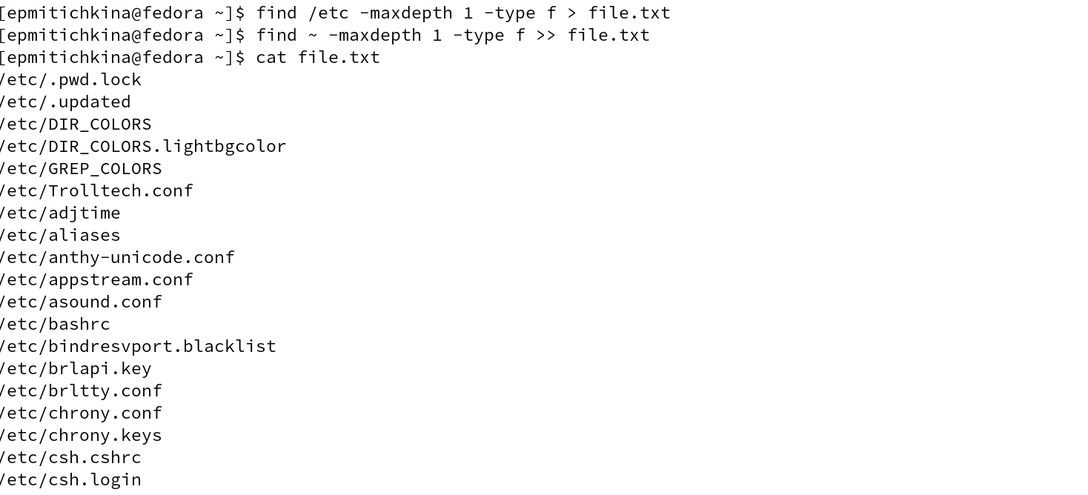  
  
запись файлы /etc и домашнего каталога

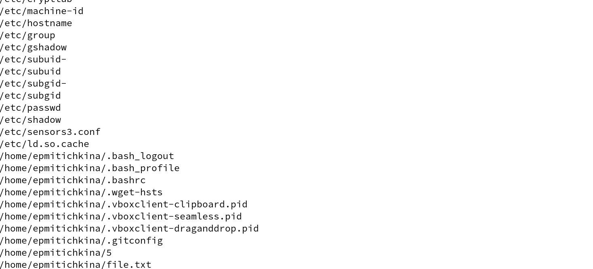

проверка

## 3. Выведите имена всех файлов из file.txt, имеющих расширение .conf, после чего запишите их в новый текстовой файл conf.txt.

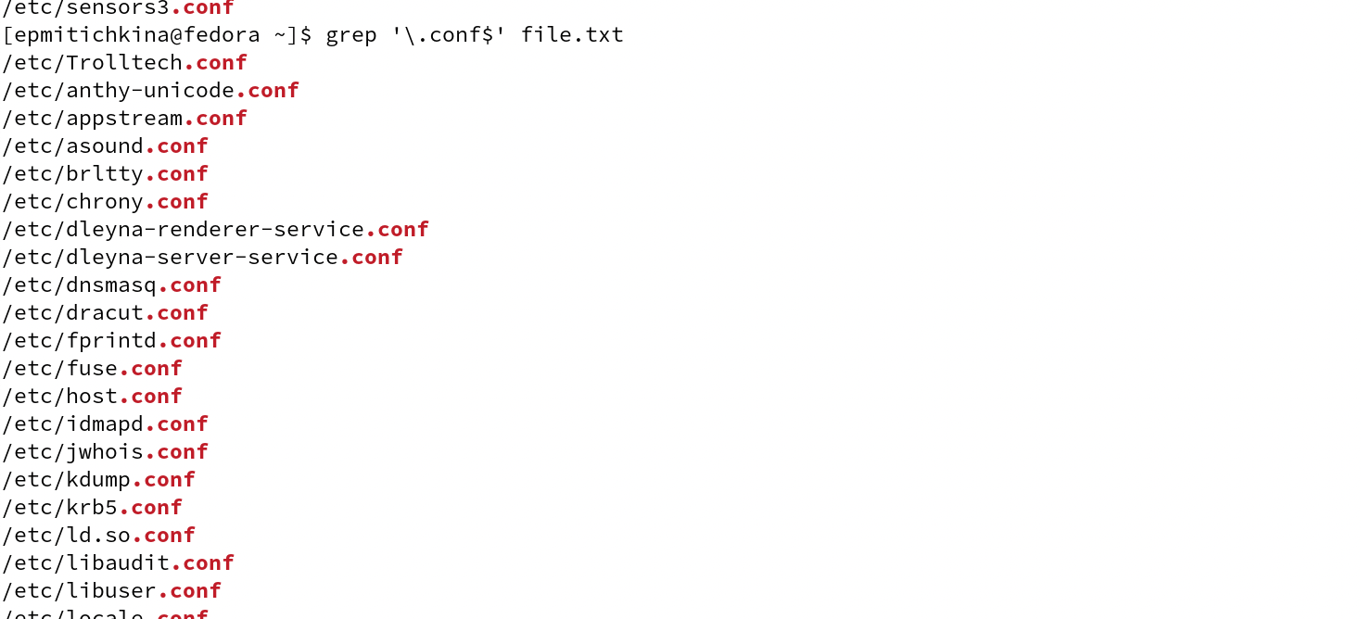  
  
поиск файло с расширение .conf

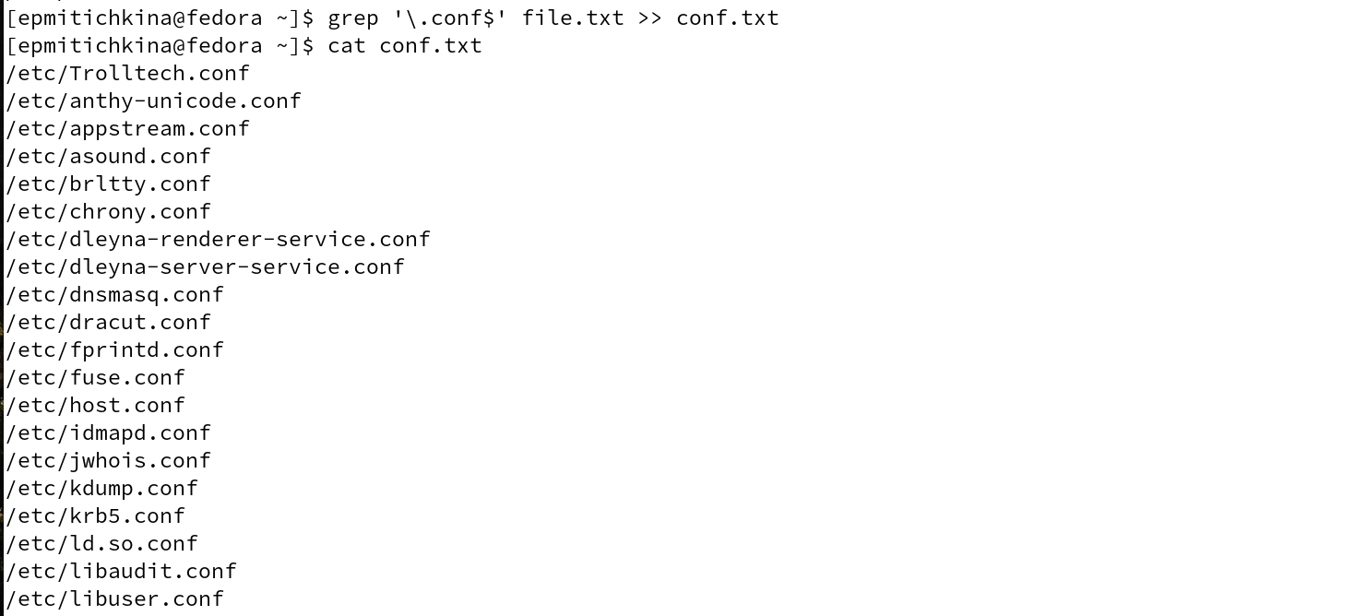

запись в conf.txt

## 4. Определите, какие файлы в вашем домашнем каталоге имеют имена, начинавшиеся с символа c? Предложите несколько вариантов, как это сделать.

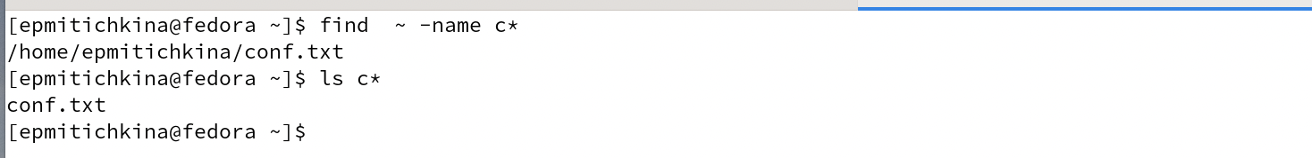  
файлы которые начинавшиеся с символа c

## 5.Выведите на экран (по странично) имена файлов из каталога /etc, начинающиеся с символа h.

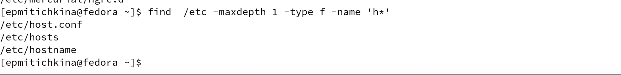

файлы которые начинавшиеся с символа h

## 6. Запустите в фоновом режиме процесс, который будет записывать в файл ~/logfile файлы, имена которых начинаются с log.

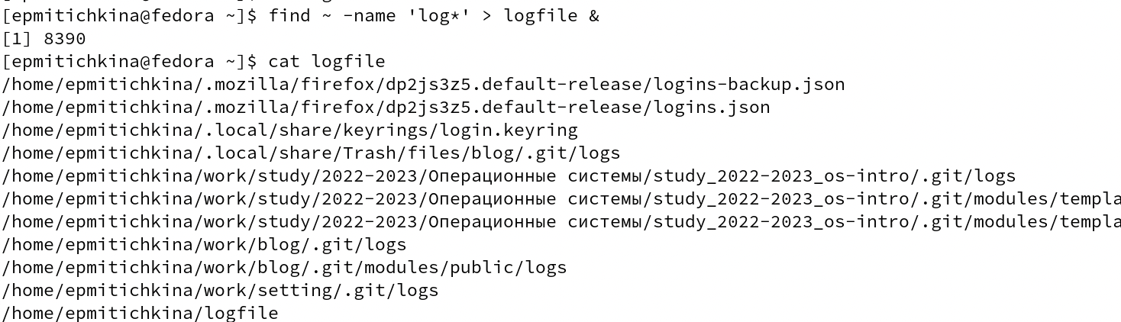

фоновый режим

## 7. Удалите файл ~/logfile

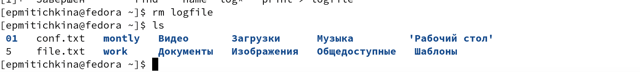  
  
удаление logfile

## 8. Запустите из консоли в фоновом режиме редактор gedit.

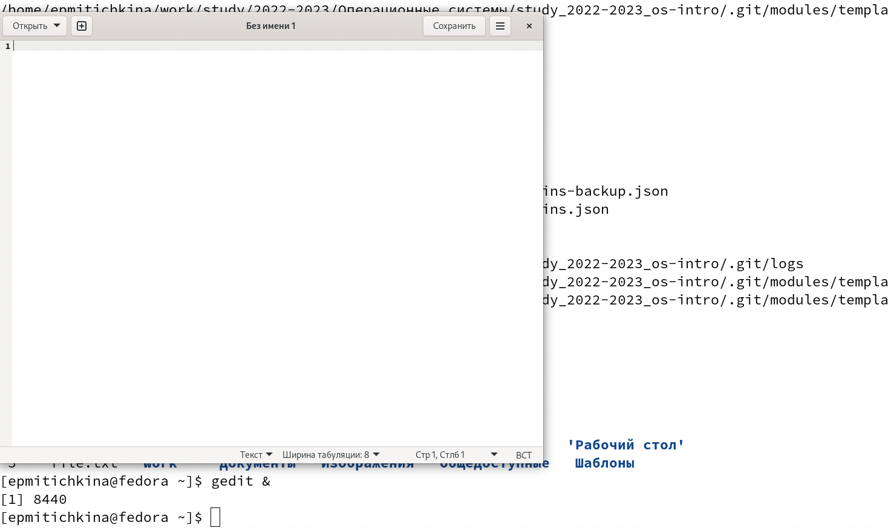

запус gedit

## 9. Определите идентификатор процесса gedit, используя команду ps, конвейер и фильтр grep. Как ещё можно определить идентификатор процесса?

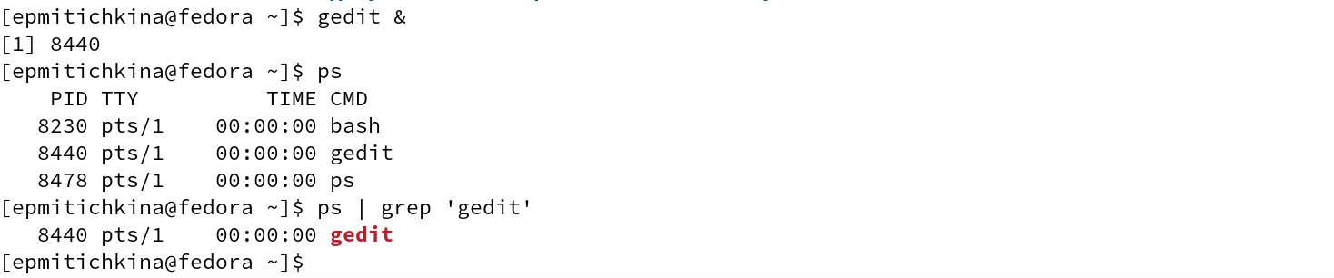

идентификатор процесса gedit

## 10. Прочтите справку (man) команды kill, после чего используйте её для завершения процесса gedit.

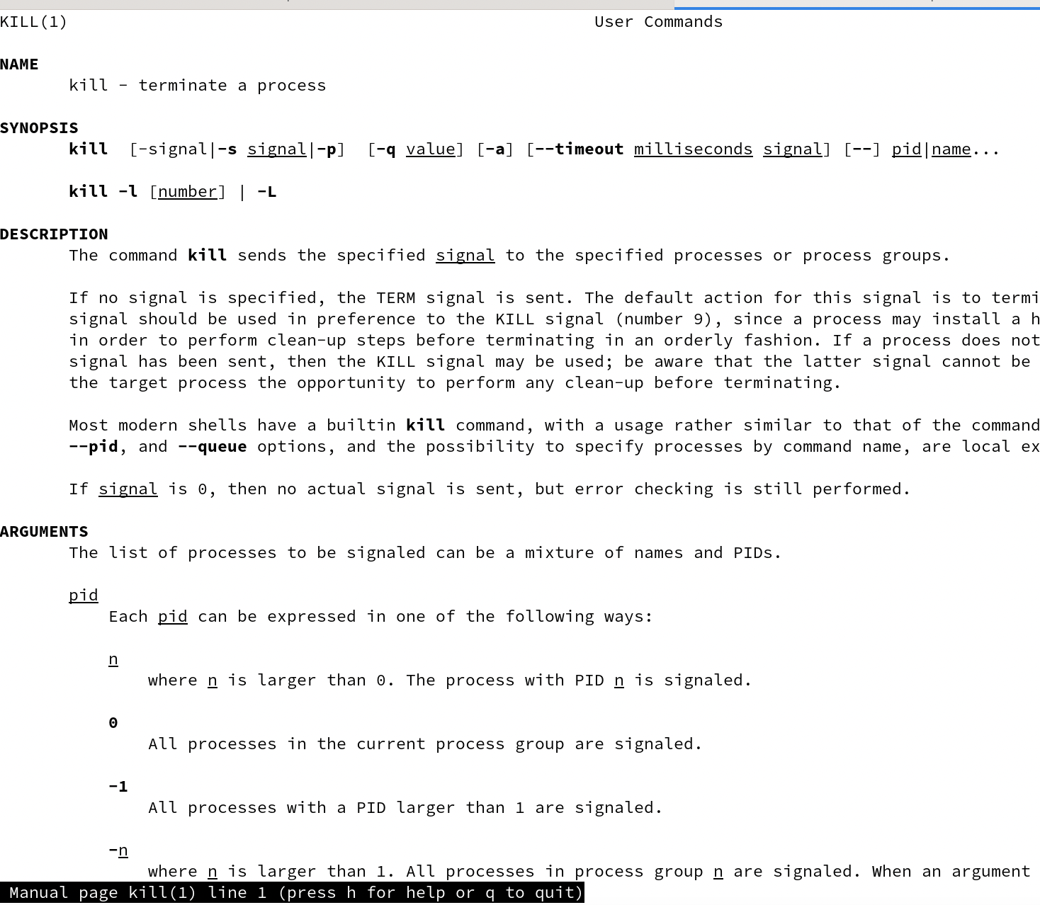  
справка kill

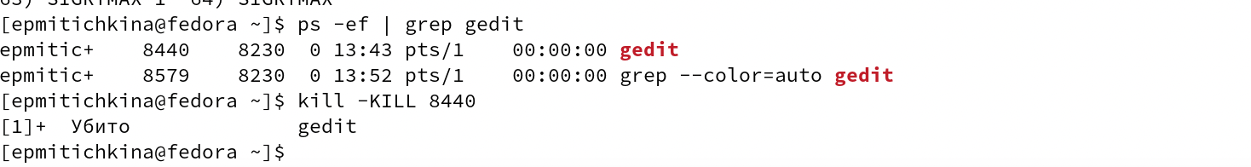  
завершения процесса gedit

## 11. Выполните команды df и du, предварительно получив более подробную информацию об этих командах, с помощью команды man.

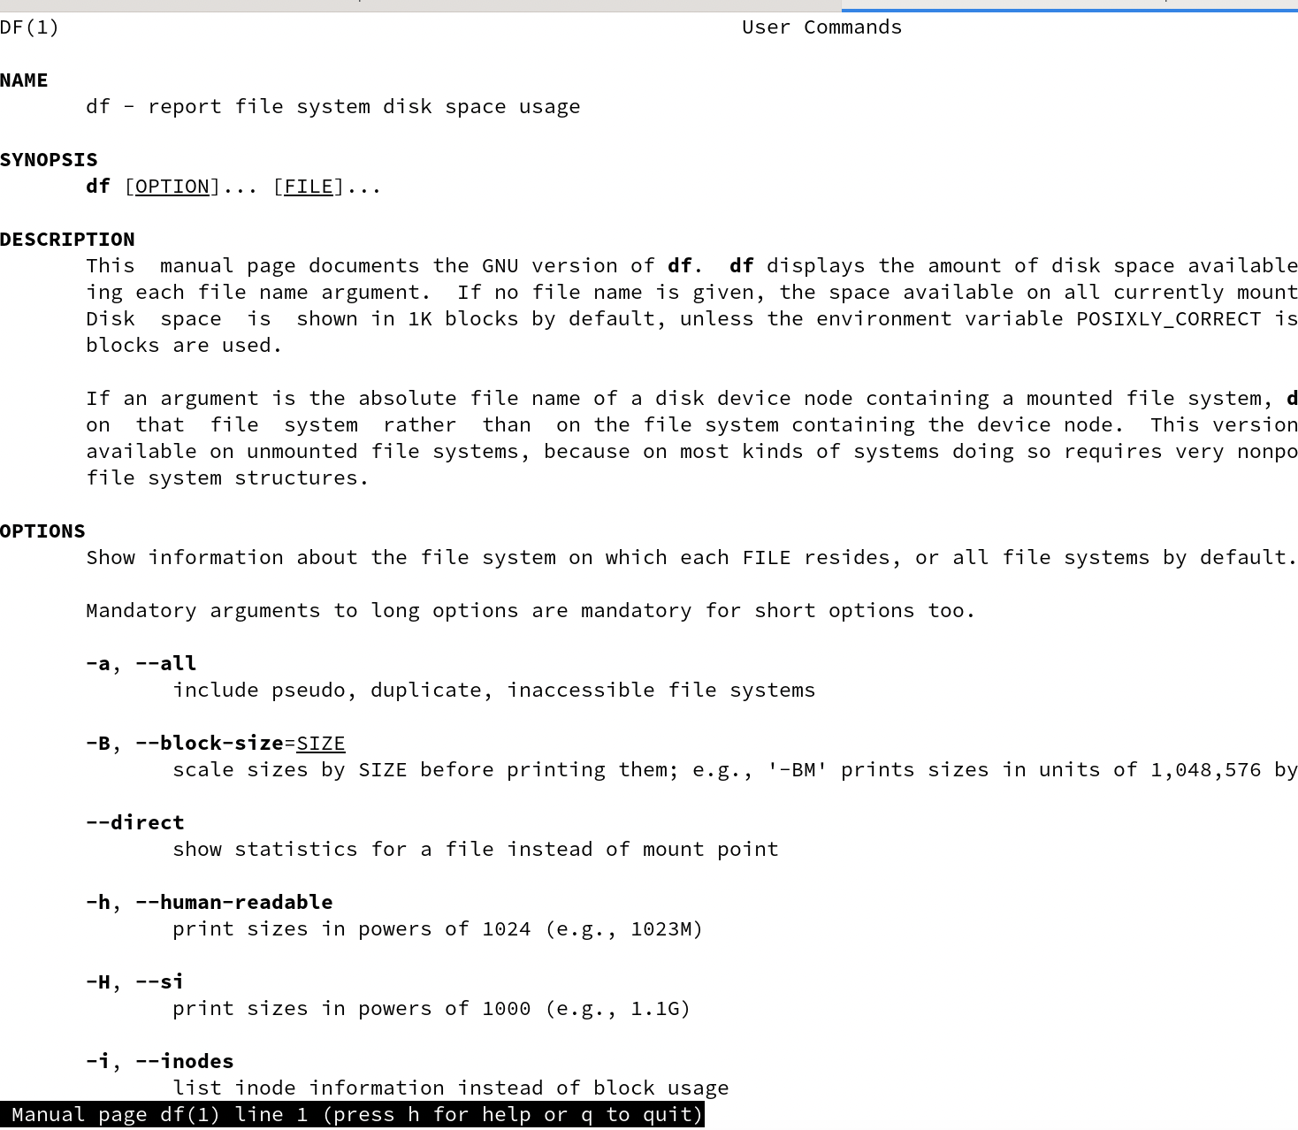  
спрака df

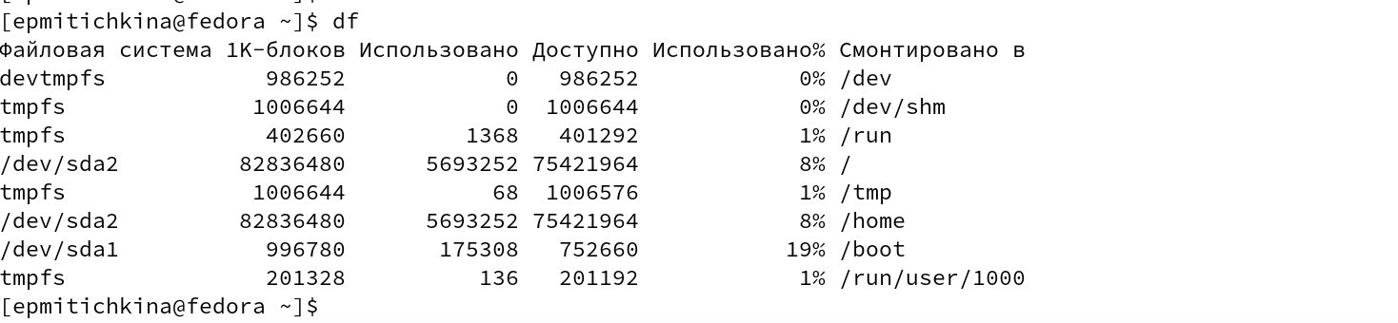

выполнение df

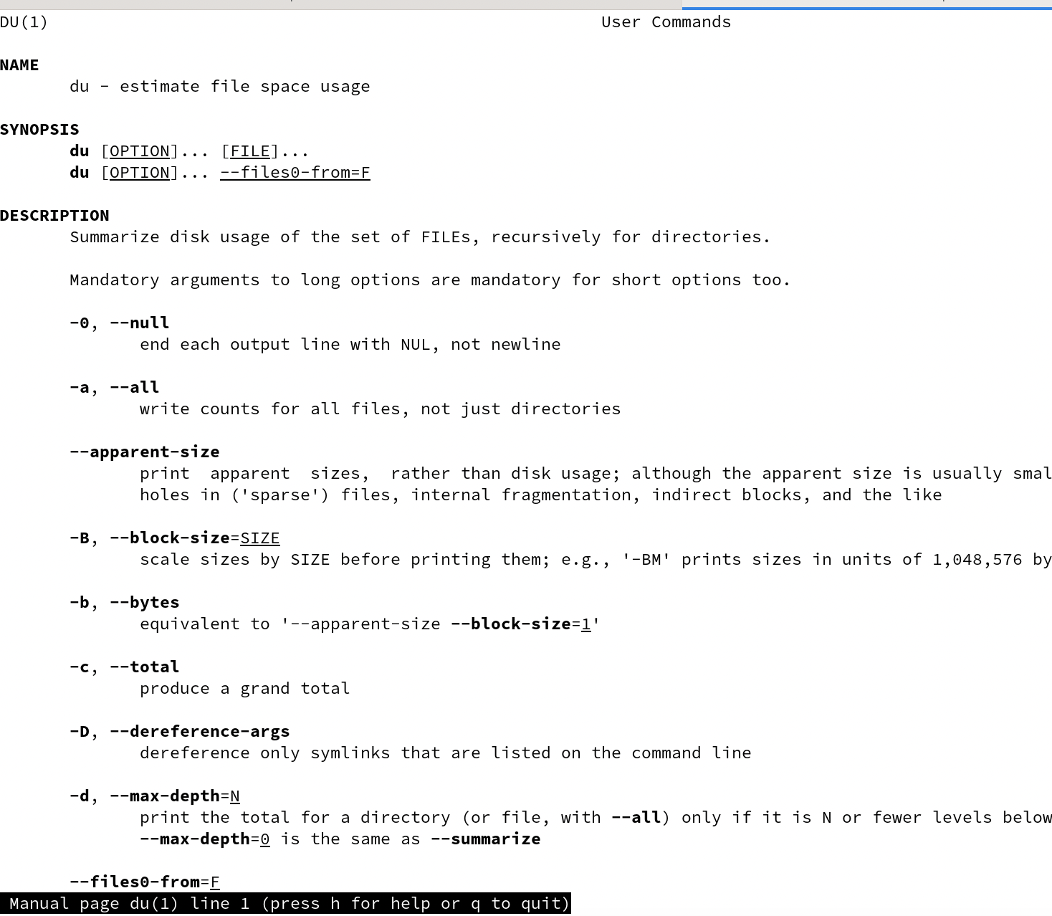

спрака du

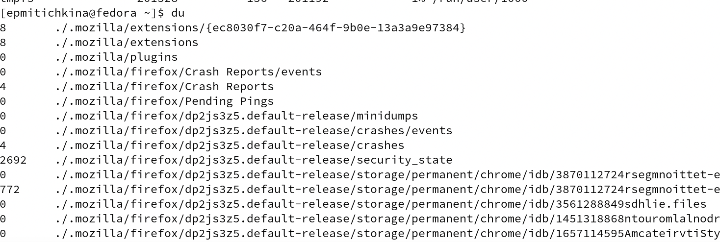

выполнение du

## 12. Воспользовавшись справкой команды find, выведите имена всех директорий, имеющихся в вашем домашнем каталоге.

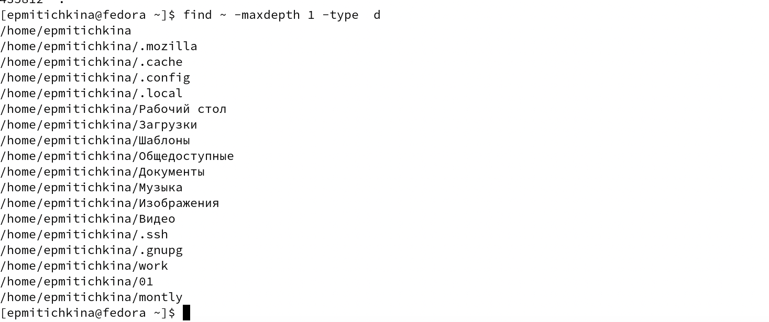  
вывод всех директорий домашнего каталога

# Выводы

В результате работы ознакомилась с инструментами поиска файлов и фильтрации текстовых данных. Приобрела практических навыков: по управлению процессами (и заданиями), по проверке использования диска и обслуживанию файловых систем.

# Ответы на контрольные вопросы

1. Какие потоки ввода вывода вы знаете?   
- stdin — стандартный поток ввода (по умолчанию: клавиатура), файловый дескриптор 0;  
- stdout — стандартный поток вывода (по умолчанию: консоль), файловый дескриптор 1;  
- stderr — стандартный поток вывод сообщений об ошибках (по умолчанию: консоль), файловый дескриптор 2.   
  
2. Объясните разницу между операцией > и >>.   
Операция “>” перезаписывает файл вывода новыми данными, а “>>” осуществаляет дозапись в конец указанного файла.   
  
3. Что такое конвейер?   
Конвеер - это оператор, объединяющий команды в цепочки, в которой результат работы предыдщуей команды передается следующей.   
  
4. Что такое процесс? Чем это понятие отличается от программы?   
Программа - это набор инструкций исполнителю, процесс - сущность исполняемой программы. Процесс содержит текст программы, стек ее данных, дескрипторы открытых файлов и другую служебную информацию.   
  
5. Что такое PID и GID?   
- PID - это идентификатор процесса, его уникальный номер.  
- GID - это идентификатор группы пользователя в Linux.   
  
6. Что такое задачи и какая команда позволяет ими управлять?   
Задачами называются запущенные фоном программы. Узнать список запущенных в данный момент задач можно с помощью команды jobs, а посылать им управляющие сигналы можно с помощью команды kill.   
  
7. Найдите информацию об утилитах top и htop. Каковы их функции?   
- top (table of processes) - консольная команда, выводящая список работающих в системе процессов и информацию о них. По умолчанию top сортирует все процессы в реальном времени по их нагрузке на процессор.  
- htop - Компьютерная программа, предназначенная для вывода на терминал списка запущенных процессов и информации о них. Создана как альтернатива программы top. Написана на языке Си. Предоставляет пользователю текстовый интерфейс, для вывода на терминал использует библиотеку ncurses.   
  
8. Назовите и дайте характеристику команде поиска файлов. Приведите примеры использования этой команды.   
Команда **find** используется для поиска и отображения на экран имён файлов, соответствующих заданной строке символов.   
Формат команды:

find путь [-опции]

Путь определяет каталог, начиная с которого по всем подкаталогам будет вестись поиск.   
   
**Примеры:**  
1. Вывести на экран имена файлов из вашего домашнего каталога и его подкаталогов, начинающихся на **f**:

find ~ -name "f*" -print

Здесь **~** — обозначение вашего домашнего каталога, **-name** — после этой опции указывается имя файла, который нужно найти, **"f*"** — строка символов, определяющая имя файла, -print — опция, задающая вывод результатов поиска на экран.   
2. Вывести на экран имена файлов в каталоге /etc, начинающихся с символа p:

find /etc -name "p*" -print

3. Найти в Вашем домашнем каталоге файлы, имена которых заканчиваются символом ~ и удалить их:

find ~ -name "*~" -exec rm "{}" ; ```

Здесь опция **-exec rm "{}" ;** задаёт применение команды **rm** ко всем файлам, имена которых соответствуют указанной после опции **-name** строке символов.

1. Можно ли по контексту (содержанию) найти файл? Если да, то как?  
   С помощью команды grep можно искать файлы по содержимому. Для этого нужно вызвать команду grep с опциями -lir и искомым текстом, например grep -lir '#include'.
2. Как определить объем свободной памяти на жёстком диске?  
   Набрав в консоли

* df -h
* можно увидеть объем свободной памяти в каждой файовой системе. Просуммировав эти значения можно узнать объем свободной памяти на жёстком диске.

1. Как определить объем вашего домашнего каталога?  
   Объем домашнего каталога в удобочитаемом формате можно узнать набрав в терминале

* du ~ -h

1. Как удалить зависший процесс?  
   Удалить зависший процесс с идентификатором pid можно набрав в терминале kill -KILL pid.